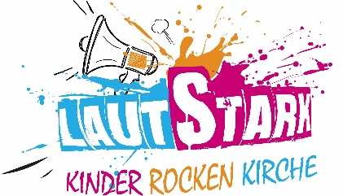

Wir sind dabei!
Hiermit melden wir aus dem Kirchenkreis/ CVJM-Kreisverband/ VCP o.ä.
_________________________________________________
_____ Kinder, _____ jugendliche Ehrenamtliche und _____ Erwachsene verbindlich zu lautStark – Kinder rocken Kirche vom 02.-04.09.2022 im Abenteuerdorf in Wittgenstein an. (Nachmeldungen sind nach Rücksprache mit uns möglich, wenn noch genügend Plätze frei sind.)
Wir wissen, dass pro verbindlich angemeldeter Person 50,-€ in Rechnung gestellt werden und wir für die Organisation der Anreise selbst verantwortlich sind.
Rechnungsadresse: ______________________________________

______________________________________

______________________________________

Telefonnummer: ______________________________________

Mailadresse: ______________________________________

Name der
verantwortlichen ______________________________________
Person:

_________________________________________________
Ort, Datum Unterschrift

Toll, dass ihr dabei seid!
Bitte schick diese Anmeldung (gerne per Mail) spätestens bis zum 27. Mai 2022 an uns:
Amt für Jugendarbeit der EKvW  - lautStark -  Iserlohner Straße 25  58239 Schwerte  Fax: 02304-755-248  Melanie.Obenhaus@afj-ekvw.de | Wenn du mehr Infos suchst oder Fragen hast, schau gerne auf der Projekt-Website www.juenger-lautStark vorbei oder ruf uns an: 02304-755-390.

